Vente à l’Ecole
(salle informatique)
Vendredi 17 Novembre
De 16 h à 18 h 30
Samedi 18 Novembre
De 9 h à 12 h
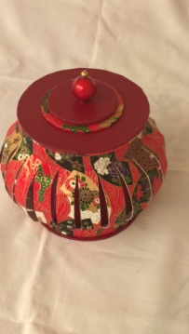
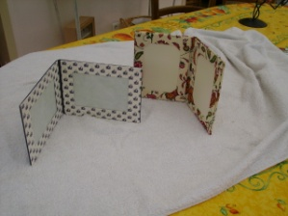
Réalisations de Muguette Morancé au profit du projet de l’année
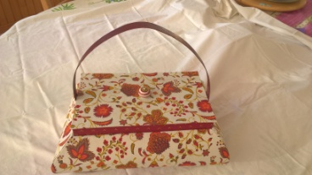

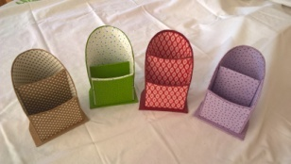
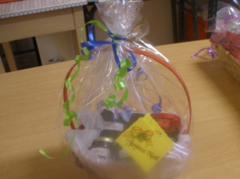
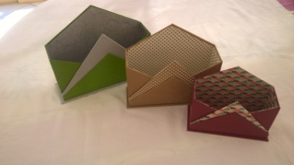
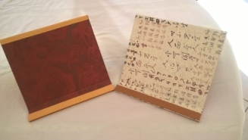
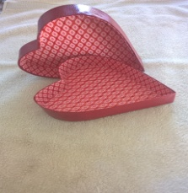

Et nombreux autres cadeaux :carnets, corbeilles, boîtes à jeux, à mouchoirs, à bonbons, à lunettes …tirelires, boîtes à couture, confitures, friandises maison… à petits prix .
Invitez votre famille, vos amis.

